Kochrezept:
- Wahrheitstabelle erstellen:
Alle möglichen Kombinationen aus Ein- und Ausgängen notieren. Dazu die Zeilen und Spalten logisch verknüpfen.
- Funktionsgleichung ablesen:
Aus der Wahrheitstabelle die Funktionsgleichung ableiten.
Dabei entspricht
AND,
OR und
bzw. ¯ NOT.
z.B. , nicht a und b oder a und nicht b, (!a && b) || (a && !b)
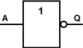
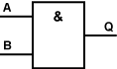
- In Schaltung übertragen:
Benötigte Bauteile (Gatter) raus suchen und anordnen. Anschließend verbinden

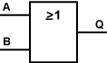

Logische Verknüpfungen:
AND (&): entspricht a && b
AND verknüpft zwei Eingaben ver-undet: es müssen beide Eingaben wahr sein

0 | 0 | 0
0 | 1 | 0
1 | 0 | 0
1 | 1 | 1

OR (≥ 1): entspricht a || b
OR verknüpft zwei Eingaben wie folgt: a oder b oder beides

0 | 0 | 0
0 | 1 | 1
1 | 0 | 1
1 | 1 | 1

NOT (○): entspricht !
NOT negiert die Eingabe
0 | 1
1 | 0

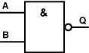
NAND: entspricht !(a && b)
NAND ist ein AND mit vorgeschaltetem NOT (negiertes AND)

0 | 0 | 1
0 | 1 | 1
1 | 0 | 1
1 | 1 | 0

NOR: entspricht !(a || b)
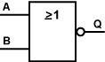
NOR ist ein OR mit nachgeschaltetem NOT (negiertes OR)
NOR verknüpft zwei Eingaben nach dem Muster „weder...noch“

0 | 0 | 1
0 | 1 | 0
1 | 0 | 0
1 | 1 | 0

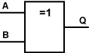
XOR (=): entspricht (a || b) && !(a && b) / (!a && b) || (a && !b))
XOR verknüpft zwei Eingaben nach dem Muster „entweder...oder“

0 | 0 | 0
0 | 1 | 1
1 | 0 | 1
1 | 1 | 0

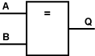
XNOR: entspricht (a && b) || (!a && !b)
XNOR ist ein negiertes XNOR („alles oder nichts“)

0 | 0 | 1
0 | 1 | 0
1 | 0 | 0
1 | 1 | 1

